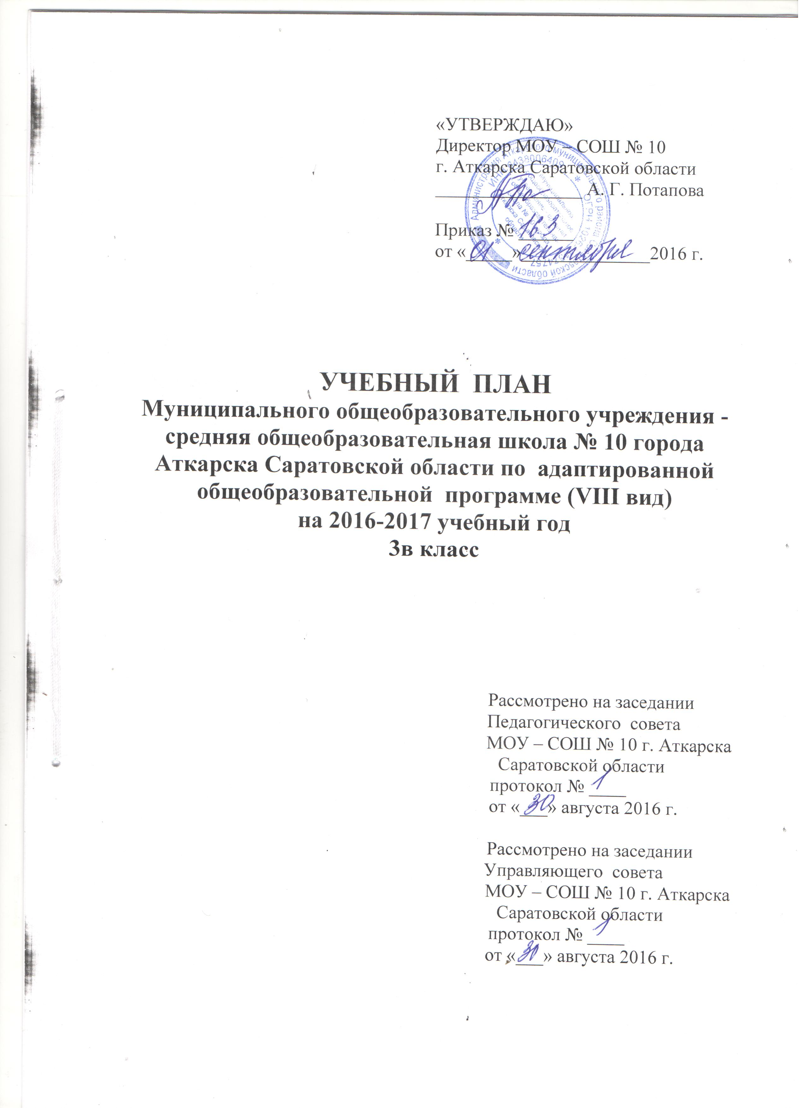

Пояснительная записка к учебному плану
Муниципального общеобразовательного учреждения – средняя общеобразовательная школа № 10 города Аткарска Саратовской области по адаптированной общеобразовательной программе
на 2016-2017 учебный год
индивидуальное обучение
Учебный план по адаптированным образовательным программам составлен с учетом современных требований жизни общества и тех проблем, которые затрагивают интересы и потребности детей с ограниченными возможностями здоровья (далее – ОВЗ). Учебный план разработан с учетом психофизических особенностей данной категории детей.
1. Общие положения.
1.1. Учебный план по адаптированным образовательным программам МОУ-СОШ № 10 г. Аткарска Саратовской области на 2016-2017 учебный год является нормативным документом, определяющим распределение учебного времени, отводимого на изучение различных учебных предметов обязательной части, нормативы финансирования.
1.2. Учебный план по адаптированной общеобразовательной программе индивидуальное обучение МОУ-СОШ № 10 города Аткарска Саратовской области составлен на основе:
- Федерального закон от 29.12.2012 № 273-ФЗ «Об образовании в Российской Федерации»;
- Приказа Министерства образования и науки Российской Федерации от 09.03.2004 № 1312 «Об утверждении федерального базисного учебного плана и примерных учебных планов для образовательных учреждений Российской Федерации, реализующих программы общего образования»;
- Приказа Министерства образования и науки Российской Федерации от 05.03.2004 № 1089 «Об утверждении федерального компонента государственных образовательных стандартов начального общего, основного общего и среднего (полного) общего образования»;
- Приказа Министерства образования и науки Российской Федерации от 10.04.2002 № 29/2065-п «Об утверждении учебных планов специальных (коррекционных) образовательных учреждений для обучающихся, воспитанников с отклонениями в развитии»;
- «Санитарно-эпидемиологических требований к условиям и организации обучения в общеобразовательных учреждениях», СанПиН 2.4.2.2821-10, утвержденные Главным санитарным врачом Российской Федерации от 29 декабря 2010 г. № 189, зарегистрированные в Минюсте РФ 03.03.2011 № 1993;
- учебных планов специальных (коррекционных) образовательных учреждений, I вариант
- Письма Минобразования РФ от 18 сентября 2002 г. № 29/2331-6 «Об использовании Базисных учебных планов специальных (коррекционных) образовательных учреждений РФ, утвержденных приказом Минобразования России от 10.04.2002 г. № 29/2065-п».
1.3. Учебный план определяет основные образовательные направления, перечень учебных и специфических коррекционных предметов, их распределение по годам обучения с учетом специфики обучения умственно отсталых обучающихся и максимально допустимой нагрузки часов при режиме пятидневной рабочей недели.
В соответствии со статьей 79 Федерального закона от 29.12.2012 № 273 – ФЗ «Об образовании в Российской федерации" Учебный план ориентирован на решение следующих задач:
- удовлетворение образовательных потребностей обучающихся с ограниченными возможностями здоровья;
- создание оптимальных психолого-педагогических условий для освоения детьми с ограниченными возможностями здоровья соответствующих образовательных программ, коррекции отклонений в развитии, социальной адаптации, эмоционального и личностного развития.
1.4. В 2016-2017 учебном году в МОУ-СОШ № 10 г. Аткарска Саратовской области по адаптированным программам для детей с ОВЗ индивидуально обучаются 9 обучающихся: во 2 «А» классе – 2 обучающихся, во 2 «Б» классе – 1 обучающийся, в 3В классах - 3 обучающихся; в 4-м классе - 1 обучающийся, в 7-м классе - 1 обучающаяся, в 8 классе – 1 обучающаяся.
Учебная нагрузка каждого обучающегося состоит из часов, отведенных на базовый компонент. В сумме она не превышает максимального объема обязательной учебной нагрузки для школьника: 2 класс – 8 часов; 3 класс - 8 часов; 4 класс – 8 часов; 7 класс – 10 часов; 8 класс – 10 часов. Продолжительность учебного года в 1 классе составляет 33 учебные недели; во 2-8 классах составляет 34 учебные недели.
Продолжительность учебной недели – 5 дней.
Продолжительность урока – 40 минут.
Допускается как самостоятельное изучение программного материала по отдельным предметам, не включѐнным в индивидуальный учебный план обучения на дому, так и посещение уроков в ОО с классом по желанию родителей (законных представителей), с учетом состояния здоровья, способностей и интересов ребенка.
Начало и продолжительность учебного года и каникул устанавливаются в соответствии со сроками, определѐнными календарным графиком работы школы.
Продолжительность обучения в начальной школе - 4 года, в основной школе – 5 лет.
1.5. Обучение по адаптированной общеобразовательной программе носит обучающий, воспитывающий и коррекционный характер. Главной задачей школы является всесторонняя коррекция и компенсация дефектов развития детей с ограниченными возможностями, формирование их личности в целом.
2. Учебный план.
2.1. Содержание всех предметов учебного плана имеет практическую направленность и приспособлено к возможностям детей с ОВЗ.
Школа реализует образовательные программы для обучающихся с отклонениями в развитии под редакцией В.В. Воронковой.
Особенностью индивидуального учебного плана является то, что учебные предметы решают, в основном, общеразвивающие, социокультурные и практические задачи с особенностями умственного и физического развития детей.
При составлении учебного плана учитывались принципы:
- принцип индивидуально-личностного гуманистического подхода;
- принцип разносторонности реабилитационных мероприятий;
Блок коррекционной подготовки предусматривает занятия по коррекции нарушенных функций, формированию и развитию психических процессов, в зависимости от имеющихся у детей нарушений. Они направлены на обеспечение обучающимся усвоения программного материала по общеобразовательным предметам за счет расширения и уточнения их знаний и представлений об окружающем. Отдельные предметы сопровождения рассматриваются как интегративные, обеспечивающие доступное возможностям обучающихся целостное восприятие мира, реализацию принципов деятельностного подхода, индивидуализацию обучения (окружающий мир, развитие устной речи в связи с изучением предметов и явлений окружающей действительности, социально-бытовая ориентировка (СБО), предметно-практическая деятельность и др., специфические для разных видов коррекционных учреждений.
Дополнительные коррекционные индивидуальные занятия по логопедии, развитию психомоторики и сенсорных процессов проводятся с обучающимися по 15-25 мин.
2.2. Учебный план состоит из следующих образовательных областей:
1.Обязательная.
2. Обязательные индивидуальные коррекционные занятия.
2.3. Неаудиторная занятость (внеурочная деятельность) осуществляется во второй половине дня по следующим направлениям: физкультурно-спортивное направление, художественно-эстетическое, социально-педагогическое. Используются следующие формы организации внеурочной деятельности: кружки, секции, экскурсии, акции, выставки и др.
Первые две образовательные области входят в обязательную нагрузку обучающихся и дают им необходимый объем и уровень ЗУН.
2.4. Учебный план включает общеобразовательные предметы, содержание которых приспособлено к возможностям умственно отсталых обучающихся, специфические коррекционные предметы, а также индивидуальные коррекционные занятия.
2.4.1. В первый раздел «Общеобразовательные курсы» включены традиционные обязательные учебные предметы: во 2-4 классах: русский язык, литературное чтение, английский язык; математика, окружающий мир; изобразительное искусство, технология.
В 7 классе: русский язык, литературное чтение, английский язык; алгебра, геометрия, история обществознание, география, физика, биология, изобразительное искусство.
В 8 классе: письмо и развитие речи; чтение и развитие речи; математика; биология; география; история; обществознание; ОСБ; трудовое обучение.
Часы, заложенные в школьный учебный план, соответствуют базисному учебному плану.
2.4.2. Во второй раздел включены логопедические занятия; занятия по развитию психомоторики и сенсорных процессов. В процессе обучения осуществляется исправление недостатков познавательной деятельности: наблюдательности, воображения, речи, пространственной ориентировки, недостатков физического развития, особенно мелкой моторики рук.
2.4. На коррекционные индивидуальные занятия, по расписанию отводится 1 час продолжительностью 20-35 мин. по плану работы логопеда, дефектолога, психолога. Результат продвижения обучающихся в развитии определяется на основе анализа, продуктивной деятельности (поделок, рисунков, уровня развития речи).

Индивидуальный учебный план (недельный)
обучающихся по специальной (коррекционной программе) VIII вида
2016-2017 учебный год
- Акимов Данила
2 А класс
Учебные предметы | Количество часов | Ф.И.О. учителя
Письмо и развитие речи | 2 | Николаева Е.А.
Чтение и развитие речи | 2 | Николаева Е.А.
Математика | 2 | Локотинова Н.В.
Окружающий мир | 1 | Николаева Е.А.
Трудовое обучение | 1 | Кириченко О.В.
Итого | 8
Обязательные индивидуальные коррекционные занятия
Логопедические занятия | 0,5 | Агафонова Е.Ю.
Развитие психомоторики и сенсорных процессов | 1 | Мотовильник Е.П.
Итого: | 2,5
Внеурочная деятельность
Направления деятельности | Формы реализации |  | Количество часов
Художественно-эстетическое | Бисероплетение |  | 1
Художественно-эстетическое | Рукоделие |  | 1
Художественно-эстетическое | Театральная студия |  | 1
Социально-педагогическое | «Здоровейка» |  | 1
Физкультурно-спортивное | ОФП |  | 1
Итого: |  |  | 5

- Маликов Глеб
2 А класс
Учебные предметы | Количество часов | Ф.И.О. учителя
Письмо и развитие речи | 2 | Николаева Е.А.
Чтение и развитие речи | 2 | Николаева Е.А.
Математика | 2 | Локотинова Н.В.
Окружающий мир | 1 | Николаева Е.А.
Трудовое обучение | 1 | Кириченко О.В.
Итого | 8
Обязательные индивидуальные коррекционные занятия
Логопедические занятия | 0,5 | Агафонова Е.Ю.
Развитие психомоторики и сенсорных процессов | 1 | Мотовильник Е.П.
Итого: | 2,5
Внеурочная деятельность
Направления деятельности | Формы реализации | Количество часов
Художественно-эстетическое | Бисероплетение | 1
Художественно-эстетическое | Рукоделие | 1
Художественно-эстетическое | Театральная студия | 1
Социально-педагогическое | «Здоровейка» | 1
Физкультурно-спортивное | ОФП | 1
Итого: | 5

- Насонова Алиса
2 Б класс
Учебные предметы | Количество часов | Ф.И.О. учителя
Письмо и развитие речи | 2 | Мотовильник Е.П.
Чтение и развитие речи | 2 | Мотовильник Е.П.
Математика | 2 | Локотинова Н.В.
Окружающий мир | 1 | Локотинова Н.В.
Трудовое обучение | 1 | Кириченко О.В.
Итого | 8
Обязательные индивидуальные коррекционные занятия
Логопедические занятия | 0,5 | Агафонова Е.Ю.
Развитие психомоторики и сенсорных процессов | 1 | Мотовильник Е.П.
Итого: | 2,5
Внеурочная деятельность
Направления деятельности | Формы реализации | Количество часов
Художественно-эстетическое | Бисероплетение | 1
Художественно-эстетическое | Рукоделие | 1
Художественно-эстетическое | Театральная студия | 1
Социально-педагогическое | «Здоровейка» | 1
Физкультурно-спортивное | ОФП | 1
Итого | 5

- Ибрагимов Тимур
3 В класс
Учебные предметы | Количество часов | Ф.И.О. учителя
Письмо и развитие речи | 2 | Устинова С.А.
Чтение и развитие речи | 2 | Устинова С.А.
Математика | 2 | Локотинова Н.В.
Окружающий мир | 1 | Логинова Е.С.
Трудовое обучение | 1 | Кириченко О.В.
Итого | 8
Обязательные индивидуальные коррекционные занятия
Логопедические занятия | 0,5 | Агафонова Е.Ю.
Развитие психомоторики и сенсорных процессов | 1 | Мотовильник Е.П.
Итого: | 1,5
Внеурочная деятельность
Направления деятельности | Формы реализации | Количество часов
Художественно-эстетическое | Бисероплетение | 1
Художественно-эстетическое | Рукоделие | 1
Художественно-эстетическое | Театральная студия | 1
Социально-педагогическое | «Здоровейка» | 1
Физкультурно-спортивное | ОФП | 1
Итого | 5

- Носов Максим
3 В класс
Учебные предметы |  | Количество часов | Ф.И.О. учителя
Письмо и развитие речи |  | 2 | Устинова С.А.
Чтение и развитие речи |  | 2 | Устинова С.А.
Математика |  | 2 | Локотинова Н.В.
Окружающий мир |  | 1 | Локотинова Н.В.
Трудовое обучение |  | 1 | Кириченко О.В.
Итого |  | 8
Обязательные индивидуальные коррекционные занятия
Логопедические занятия |  | 0,5 | Агафонова Е.Ю.
Развитие психомоторики и сенсорных процессов |  | 1 | Мотовильник Е.П.
Итого: |  | 1,5
Внеурочная деятельность
Направления деятельности | Формы реализации |  |  | Количество часов
Художественно-эстетическое | Бисероплетение |  |  | 1
Художественно-эстетическое | Рукоделие |  |  | 1
Художественно-эстетическое | Театральная студия |  |  | 1
Социально-педагогическое | «Здоровейка» |  |  | 1
Физкультурно-спортивное | ОФП |  |  | 1
Итого | 5

- Купцов Арсений
3 класс
Учебные предметы |  | Количество часов | Ф.И.О. учителя
Письмо и развитие речи |  | 2 | Устинова С.А.
Чтение и развитие речи |  | 2 | Устинова С.А.
Математика |  | 2 | Локотинова Н.В.
Окружающий мир |  | 1 | Локотинова Н.В.
Трудовое обучение |  | 1 | Кириченко О.В.
Итого |  | 8
Обязательные индивидуальные коррекционные занятия
Логопедические занятия |  | 0,5 | Агафонова Е.Ю.
Развитие психомоторики и сенсорных процессов |  | 1 | Мотовильник Е.П.
Итого: |  | 1,5
Внеурочная деятельность
Направления деятельности | Формы реализации |  | Количество часов
Художественно-эстетическое | Бисероплетение |  | 1
Художественно-эстетическое | Рукоделие |  | 1
Художественно-эстетическое | Театральная студия |  | 1
Социально-педагогическое | «Здоровейка» |  | 1
Физкультурно-спортивное | ОФП |  | 1
Итого: |  |  | 5

- Безруков Денис
4 класс

Предметные области | Учебные предметы | Количество часов | Ф.И.О. учителя
Обязательная часть
Филология | Русский язык | 2 | Агафонова Е.Ю
Филология | Литературное чтение | 1 | Гурина Н.В.
Филология | Английский язык | 1 | Берлизова Л.А.
Математика и информатика | Математика | 2 | Агафонова Е.Ю
Обществознание и естествознание  ( окружающий мир) | Окружающий мир | 1 | Гурина Н.В.
Искусство | Изобразительное искусство | 0,5 | Самородова О.С.
Технология | Технология | 0,5 | Логинова Е.С.
Итого |  | 8
Максимально допустимая недельная нагрузка |  | 8
Внеурочная деятельность
Направления деятельности |  | Формы реализации | Количество часов
Художественно-эстетическое |  | Бисероплетение | 1
 |  | Рукоделие | 1
 |  | Театральная студия | 1
Социально-педагогическое |  | «Здоровейка» | 1
Физкультурно-спортивное |  | ОФП | 1
Итого: |  |  | 5

- Клепкина Елизавета
7 класс

Предметные области | Учебные предметы | Количество часов | Ф.И.О. учителя
Обязательная часть
Филология | Русский язык | 2 | Казанцева Г.В.
Филология | Литература | 1 | Казанцева Г.В.
Филология | Иностранный язык | 1 | Берлизова Л.А.
Математика и информатика | Алгебра | 2 | Сарсенова Н.А.
Математика и информатика | Геометрия | 1 | Сарсенова Н.А.
Обществознание и естествознание | История | 0,5 | Чернышова Е.Ю.
Обществознание и естествознание | Обществознание | 0,5 | Чернышова Е.Ю.
Обществознание и естествознание | География | 0,5 | Теряева И.В.
Естественно-научные предметы | Физика | 0,5 | Радышевская К.В.
Естественно-научные предметы | Биология | 0,5 | Благовестная С.А.
Искусство | Изобразительное искусство | 0,5 | Самородова О.С.
Итого |  | 10
Максимально допустимая недельная нагрузка |  | 10
Внеурочная деятельность
Направления деятельности | Формы реализации | Количество часов
Художественно-эстетическое | Бисероплетение | 1
 | Рукоделие | 1
 | Театральная студия | 1
Социально-педагогическое | «Здоровейка» | 1
Физкультурно-спортивное | ОФП | 1
Итого: |  | 5

- Журавлева Ксения
8 класс

Учебные предметы |  | Количество часов | Ф.И.О. учителя
Письмо и развитие речи |  | 2 | Мотовильник Е.П.
Чтение и развитие речи |  | 2 | Логинова Е.С.
Математика |  | 2 | Локотинова Н.В.
Биология |  | 0,5 | Мотовильник Е.П.
География |  | 0,5 | Мотовильник Е.П.
История |  | 0,5 | Потапова А.Г.
Обществознание |  | 0,5 | Потапова А.Г.
ОСБ |  | 1 | Кириченко О.В.
Трудовое обучение |  | 1 | Кириченко О.В.
Итого |  | 10
Обязательные индивидуальные коррекционные занятия
Логопедические занятия |  | 0,5 | Агафонова Е.Ю.
Развитие психомоторики и сенсорных процессов |  | 1 | Мотовильник Е.П.
Итого: |  | 1,5
Внеурочная деятельность
Направления деятельности | Формы реализации |  | Количество часов
Художественно-эстетическое | Бисероплетение |  | 1
Художественно-эстетическое | Рукоделие |  | 1
Художественно-эстетическое | Театральная студия |  | 1
Социально-педагогическое | «Здоровейка» |  | 1
Физкультурно-спортивное | ОФП |  | 1
Итого: |  |  | 5

